Spektrumanalysator HP8594Q-Korrekturprogramm
Dieses Programm gleicht einen Firmwarefehler des HP8594Q beim Übertragen des Bildschirmprints aus.Das Programm wurde Ende 2011 geschriebe, damit mein Bastelfreund E. und ich unsere Arbeiten am K2 dokumentieren konnten.
Das Koordinatennetz und zusätzliche Informationen werden eingeblendet. Der HP8594Q überträgt leider kein Koordinatensystem. Weiterhin können eingeschleifte Dämpfungsglieder gleich automatisch herausgerechnet werden.
Der HP8594Q wird über GPIB von dem genialen Programm HP7470A von ke5fx ausgelesen. Mein Programm liest dann die *.plt Datei ein und fügt Korrekturen hinzu. Für dies Projekt musste ich mich in die alte Plottersprache HP-GL einarbeiten, in der der HP8594Q mit dem Rest der Welt kommunizieren kann. Anschließend wird die verbesserte Datei unter einem neuen Namen abgespeichert.
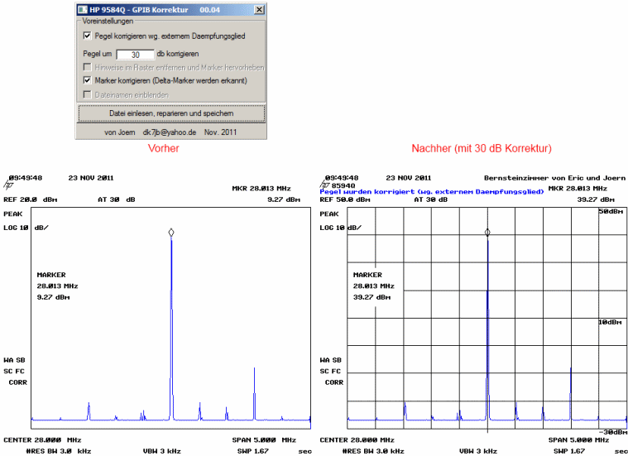
Link: bernsteinzimmer_01.0.exe.zip

